Gudstjenestelogg
Konfirmant i Bodin menighet
2023/2024

Navn:

Konfirmantgruppe:
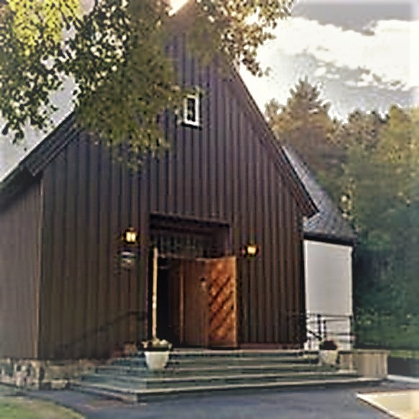

- Du skal være med på minst 8 gudstjenester i løpet av konfirmanttiden.
- Med dette heftet kan du holde oversikt selv.
- Skriv inn dato og noe om hver gudstjeneste du har besøkt, også de obligatoriske og der du har vært ministrant.
- Få underskrift av presten eller en annen voksen medarbeider i kirka. (ikke nødvendig i de obligatoriske gudstjenestene.)
- Du kan ta heftet med og få underskrift også når du besøker gudstjenesten i en annen kirke.
- Når heftet er fullt, har du mange nok gudstjenester, men du er hjertelig velkommen til å komme på flere.
- Lever heftet på siste konfirmanttimen før konfirmasjonen.

Det er litt forskjellige spørsmål fra gang til gang. Det kan være lurt å lese gjennom spørsmålene før gudstjenesten.

Dag i kirkeåret/fest/anledning – her kan du f.eks. skrive at det er Julaften, presentasjonsgudstjeneste e.l.

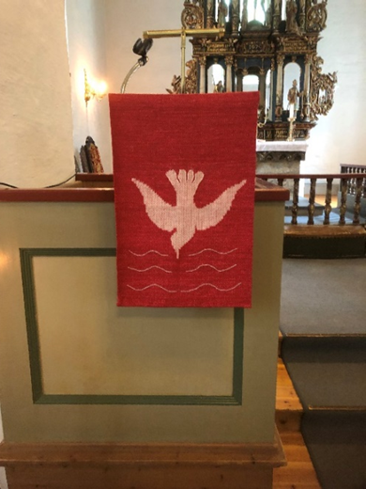
Liturgisk farge ser du på «stolaen» (presten har den på seg over den hvite prestekjolen) og på det plagget som henger ned fra lesepulten:
De liturgiske fargene vi har er:
Hvit
Rød (på bildet)
Fiolett (lilla)
Grønn

1
Dato:______
Dag i kirkeåret/fest/anledning:
______________________________________
Liturgisk farge: ______

I denne gudstjenesten hadde vi:

Dåp
Nattverd
Bønnevandring
Solosang/musikalsk innslag
Lystenning
Kirkekaffe

3 ting som var fine i gudstjenesten:
1.______________________________________
2. ______________________________________
3. ______________________________________

Dette la jeg merke til ellers:
______________________________________
______________________________________
Mine oppgaver i gudstjenesten:
______________________________________
Underskrift:
2
Dato: ______
Dag i kirkeåret/fest/anledning:
______________________________________
Liturgisk farge: ______

I denne gudstjenesten hadde vi:

Dåp
Nattverd
Bønnevandring
Solosang/musikalsk innslag
Lystenning
Kirkekaffe

Denne salmen som vi sang var fin:
Nummer: _____
Navn:______________________________________
Den handler om: _____________________________
___________________________________________

Dette la jeg merke til ellers:
______________________________________
______________________________________

Mine oppgaver i gudstjenesten:
Underskrift:
3
Dato: ______
Dag i kirkeåret/fest/anledning:
______________________________________Liturgisk farge: ______

I denne gudstjenesten hadde vi:

Dåp
Nattverd
Bønnevandring
Solosang/musikalsk innslag
Lystenning
Kirkekaffe

Dette var tema i gudstjenesten:
______________________________________

Takkoffer i dag gikk til:
______________________________________

Dette la jeg merke til ellers:
______________________________________
______________________________________

Mine oppgaver i gudstjenesten:
Underskrift:
4
Dato: ______
Dag i kirkeåret/fest/anledning:
______________________________________
Liturgisk farge: ______

I denne gudstjenesten hadde vi:

Dåp
Nattverd
Bønnevandring
Solosang/musikalsk innslag
Lystenning
Kirkekaffe

3 stikkord fra gudstjenesten som jeg kommer til å huske i kveld:
1.______________________________________
2.______________________________________
3.______________________________________

Dette la jeg merke til ellers:
______________________________________
______________________________________

Mine oppgaver i gudstjenesten:
______________________________________
Underskrift:
5
Dato: ______
Dag i kirkeåret/fest/anledning:
______________________________________
Liturgisk farge: ______

I denne gudstjenesten hadde vi:

Dåp
Nattverd
Bønnevandring
Solosang/musikalsk innslag
Lystenning
Kirkekaffe

4 ting som vi ba om under forbønnen:
1.______________________________________
2.______________________________________
3.______________________________________
4.______________________________________

Dette la jeg merke til ellers:
______________________________________
______________________________________
Mine oppgaver i gudstjenesten:
______________________________________
Underskrift:
6
Dato: ______
Dag i kirkeåret/fest/anledning:
______________________________________
Liturgisk farge: ______

I denne gudstjenesten hadde vi:

Dåp
Nattverd
Bønnevandring
Solosang/musikalsk innslag
Lystenning
Kirkekaffe

3 ting som jeg tenkte på mens jeg satt i kirkebenken:
1.______________________________________
2.______________________________________
3.______________________________________
Hvem var også i kirka sammen med meg:
______________________________________
Dette la jeg merke til ellers:
______________________________________
______________________________________
Mine oppgaver i gudstjenesten:
______________________________________
Underskrift:
7
Dato: ______
Dag i kirkeåret/fest/anledning:
______________________________________
Liturgisk farge: ______

I denne gudstjenesten hadde vi:

Dåp
Nattverd
Bønnevandring
Solosang/musikalsk innslag
Lystenning
Kirkekaffe

Noe som ble viktig for meg i gudstjenesten i dag:
______________________________________
Noe jeg lurer på etter gudstjenesten:
______________________________________

Dette la jeg merke til ellers:
______________________________________
______________________________________
Mine oppgaver i gudstjenesten:
______________________________________
Underskrift:
8
Dato: ______
Dag i kirkeåret/fest/anledning:
______________________________________
Liturgisk farge: ______

I denne gudstjenesten hadde vi:

Dåp
Nattverd
Bønnevandring
Solosang/musikalsk innslag
Lystenning
Kirkekaffe

Prekenen handlet om:
______________________________________
______________________________________
______________________________________

Dette la jeg merke til ellers:
______________________________________
______________________________________
Mine oppgaver i gudstjenesten:
______________________________________
Underskrift:
9
Dato: ______
Dag i kirkeåret/fest/anledning:
KONFIRMASJONEN MIN!
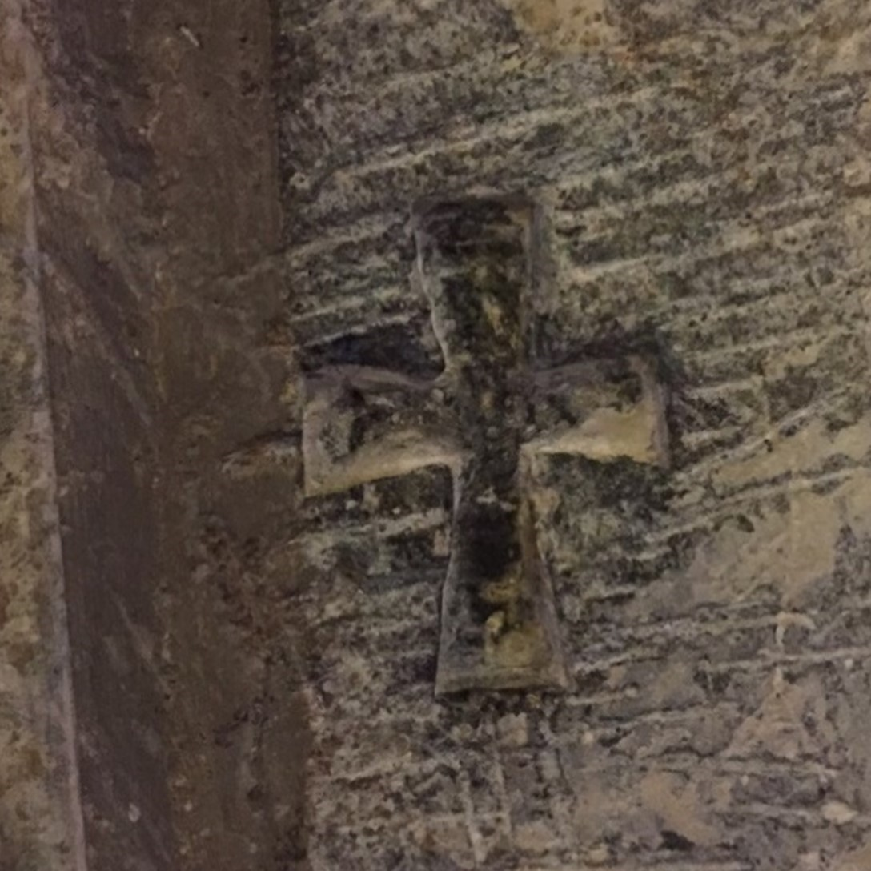
Gratulerer med dagen!

Vår Far i himmelen!
La navnet ditt helliges.
La riket ditt komme.
La viljen din skje på jorden
slik som i himmelen.
Gi oss i dag vårt daglige brød,
og tilgi oss vår skyld,
slik også vi tilgir våre skyldnere.
Og la oss ikke komme i fristelse,
men frels oss fra det onde.
For riket er ditt
og makten og æren i evighet.
Amen.
Trosbekjennelsen

Jeg tror på Gud Fader, den allmektige,

Jeg tror på Jesus Kristus, Guds enbårne Sønn, vår Herre,
som ble unnfanget ved Den Hellige Ånd,
født av jomfru Maria, pint under Pontius Pilatus,
korsfestet, død og begravet,
fòr ned til dødsriket, stod opp fra de døde tredje dag,
fòr opp til himmelen,
sitter ved Guds, den allmektige Faders høyre hånd,
skal derfra komme igjen for å dømme levende og døde.

Jeg tror på Den Hellige Ånd,
en hellig, allmenn kirke, de helliges samfunn,
syndenes forlatelse, legemets oppstandelse og det evige liv.

Amen.

